**系统设计**

1. 系统架构设计

1.1系统总体架构

本系统采用类mvc模式设计，view使用jsp来设计，控制器采用servlet编写，model中包含着service、dao和javabean。通过model来完成与数据库的交互，并且为控制器提供接口调用数据库的增删改查功能。

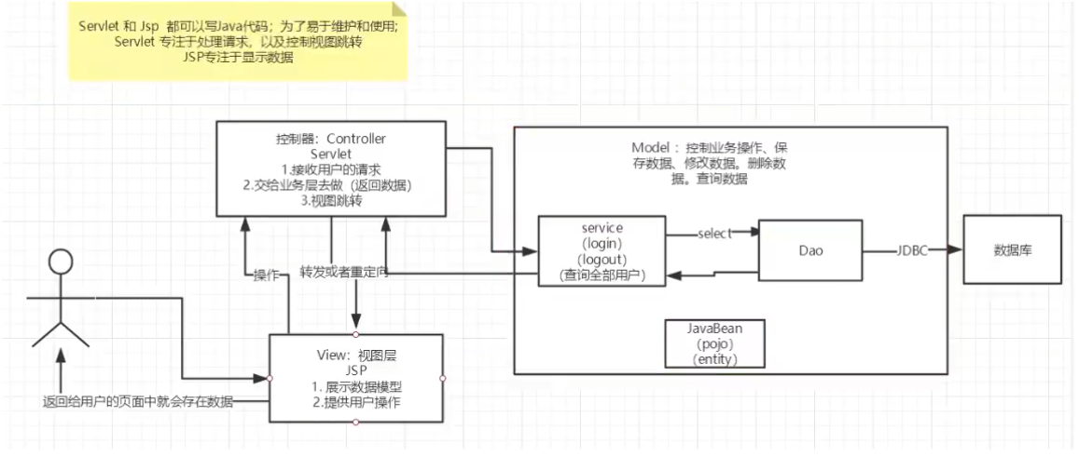

图1 系统框架

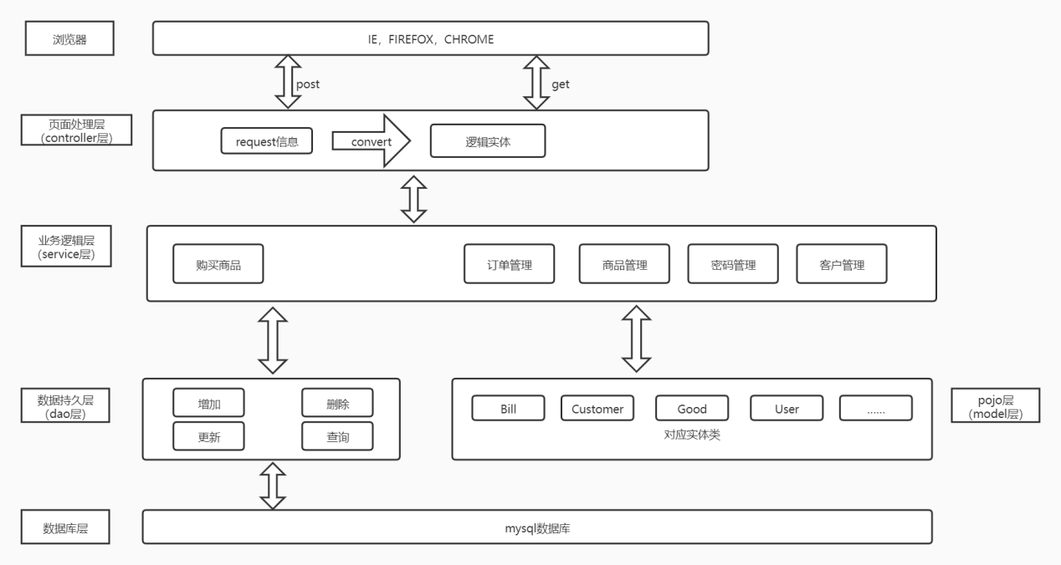

图xx 在线购物系统系统架构图

1. 数据库设计

3.1数据库模型

本系统时在线购物平台，主要涉及的表包括三大部分，即商品信息表，日志表，用户信息表。其中商品信息表包含商品表，用户信息表包含顾客信息表，管理员信息表，日志表包含账单表

图 数据库模型

3.2数据表说明

系统使用 MySQL 数据库，由如下数据表所构成数据库，下面对每个表进行

概要说明。

good（商品表）

Bill（账单表）

Customer（顾客信息表）

User（管理员信息表）

3.1数据表结构